RECIPE SHELTER
Site Web de Recettes de Cuisine Collaboratif
DOCUMENTATION TECHNIQUE — BLOC 1 : FRONT-END

Choix de conception · Responsive Design · Accessibilité · Tests

Élément | Détail
Technologies | HTML5, CSS3, JavaScript
Accessibilité | WCAG AA — attributs ARIA
Responsive | CSS pur — 4 breakpoints custom (≤ 991px, ≤ 575px, ≥ 961px, ≤ 760px)

1. Choix de conception

1.1 Structure HTML5 sémantique
Chaque page est construite autour d'une hiérarchie de balises sémantiques HTML5 qui donnent du sens à la structure pour les navigateurs, les moteurs de recherche et les technologies d'assistance.

Balise | Utilisation dans Recipe Shelter
<header> | En-tête de l'application (barre de navigation sticky avec logo, recherche, menu)
<nav> | Barre de navigation principale avec les liens Recettes, Recherche, Contact
<main> | Zone de contenu principale de chaque page
<section> | Sections thématiques : catégories, dernières recettes, ingrédients, étapes
<article> | Chaque carte de recette et chaque commentaire sont des articles indépendants
<aside> | Colonne latérale de la page détail recette (ingrédients, ustensiles)
<footer> | Pied de page avec liens légaux et informations du site
<h1>→<h6> | Hiérarchie des titres respectée : une seule h1 par page, h2 pour les sections

1.2 Organisation du CSS

Variables CSS globales
Toutes les couleurs, espacements et typographies de l'application sont définis comme variables CSS personnalisées, ce qui garantit la cohérence visuelle et facilite les modifications globales :
--rs-primary : couleur principale (bleu)
--rs-accent : couleur d'accentuation (jaune-vert)
--rs-cream : fond clair de l'en-tête
--rs-focus-ring : contour de focus visible (accessibilité)
--rs-dark-rgb : valeur RGB pour les transparences

1.3 Composants d'interface
L’interface est entièrement construite en CSS sur mesure dans main.css, sans framework. Chaque composant correspond à un ensemble de classes préfixées rs- définies dans le même fichier.

Composant | Description | Fichier CSS
Carte recette | Carte avec image, titre, méta, badge favori. Hover avec élévation. | main.css
Barre de recherche | Input pill avec icône SVG et bouton submit. Focus ring visible. | main.css
Boutons | Classes rs-btn, rs-btn-primary, rs-btn-outline. États disabled, hover, active. | main.css
Formulaires | Champs rs-input avec labels visibles, messages d'erreur contextuels. | main.css
Navigation | Navbar sticky avec backdrop-filter, menu hamburger sur mobile. | main.css
Squelettes (skeleton) | Animation de chargement CSS pour la page détail recette (aria-busy). | main.css
Chips / Tags | Liste de tags rs-chip-list avec aria-label sur le ul. | main.css

2. Approche Responsive Design

2.1 Stratégie mobile-first
Le site adopte une approche mobile-first : les styles de base ciblent les petits écrans, et les media queries élargissent la mise en page à mesure que la largeur d’écran augmente. L’ensemble du responsive est réalisé en CSS pur, sans framework — via des media queries custom et des grilles CSS auto-adaptatives (auto-fill / minmax).

2.2 Breakpoints utilisés

Breakpoint | Largeur — Comportement
≤ 991px | Menu hamburger : la navbar est masquée, le bouton hamburger apparaît. Barre de recherche passe en pleine largeur et s’intègre dans le flux sous le header.
≤ 575px | Grille de recettes passe en 1 colonne. Grille de catégories passe en 2 colonnes. Hero : hauteur minimale réduite à 420px, overlay en pleine largeur avec un dégradé lateral pour la lisibilité.
≥ 961px | Page détail recette : activation du layout sidebar. La grille passe en 2 colonnes (contenu principal + aside ingrédients en position sticky). Déclaré en style inline dans recipe-detail.html.
≤ 760px | Page détail recette : le hero passe en colonne unique (image empilée sous le titre). Déclaré en style inline dans recipe-detail.html.

2.3 Exemples de mises en page adaptatives

Header — comportement de la barre de recherche
Sur mobile (≤ 991px) : la barre de recherche s’étire en pleine largeur et s’intègre dans le flux normal du header (flex-wrap). Le menu de navigation est masqué et remplacé par le bouton hamburger. Sur desktop (> 991px) : la navbar s’affiche horizontalement, la barre de recherche reprend sa largeur définie par flex.

Page détail recette — layout sidebar
Sur mobile : les ingrédients, les étapes et les commentaires s'affichent en colonne unique. Sur desktop (≥ 961px) : le contenu principal (étapes, commentaires) et la sidebar (ingrédients, ustensiles) s'affichent côte à côte grâce à une grille CSS :
grid-template-columns: minmax(0, 1fr) minmax(240px, 300px);

Grilles de cartes
La grille des cartes de recettes utilise CSS Grid auto-fill avec une taille minimale de colonne définie, ce qui permet un nombre de colonnes dynamique selon la largeur disponible, sans breakpoints codés en dur :
grid-template-columns: repeat(auto-fill, minmax(260px, 1fr));

3. Accessibilité (WCAG / RGAA)

3.1 Principes appliqués
L'implémentation de l'accessibilité suit les critères WCAG 2.1 niveau AA. Les mesures ont été appliquées systématiquement sur l'ensemble des composants, avec une attention particulière aux éléments interactifs (boutons, formulaires, navigation) et aux zones de contenu dynamique.

3.2 Mesures d'accessibilité implémentées

Critère WCAG | Implémentation concrète | Exemple dans le code
1.1.1 — Contenu non textuel | Attribut alt sur toutes les images. Images décoratives avec alt vide. | alt="" sur les covers (décoratives), alt sur les images avec contenu
1.3.1 — Information et relations | Structure HTML sémantique. ARIA labels sur les zones de navigation. | aria-label="En tête" sur <header>, aria-label="Ingrédients et ustensiles" sur <aside>
2.1.1 — Navigation clavier | Tous les éléments interactifs accessibles au clavier. Ordre de tabulation logique. | Boutons, liens, inputs, selects tous focusables
2.4.3 — Ordre de focus | focus-visible sur tous les boutons personnalisés avec outline 3px. | .rs-header-search-submit:focus-visible { outline: 3px solid var(--rs-focus-ring) }
2.4.6 — En-têtes et étiquettes | Labels explicites associés à chaque champ via for/id. | <label for="search-q">, <label for="search-category">
2.4.7 — Focus visible | Le focus clavier est toujours visible grâce aux variables --rs-focus-ring. | Tous les éléments interactifs ont un :focus-visible défini
4.1.2 — Nom, rôle, valeur | aria-expanded sur les menus déroulants, aria-controls sur le menu mobile, aria-label dynamique sur les boutons favoris. | hamburger.setAttribute("aria-expanded", String(!isOpen)), aria-controls="main-nav"
4.1.3 — Messages de statut | aria-live="polite" sur les zones de chargement et messages d'erreur. | aria-live="polite" sur les états de chargement
Icônes SVG | aria-hidden="true" et focusable="false" sur tous les SVG décoratifs. | Tous les SVG décoratifs inline du projet
Champs cachés | Classe .visually-hidden définie dans main.css pour les labels cachés visuellement mais présents pour les lecteurs d’écran. | <label class="visually-hidden" for="header-search-q">
Boutons favoris | aria-label dynamique selon l'état : 'Ajouter aux favoris' ou 'Retirer des favoris'. | btn.setAttribute("aria-label", isFav ? "Retirer des favoris" : "Ajouter aux favoris")
Menu hamburger | aria-label dynamique selon état ouvert/fermé du menu mobile. | "Fermer le menu principal" / "Afficher le menu principal"
État chargement | aria-busy="true" sur le squelette de chargement de la page détail recette. | <div aria-busy="true" class="rs-recipe-detail-skeleton">

3.3 Contrastes de couleurs
Les couleurs du projet ont été vérifiées à l’aide d’un vérificateur de contraste (WebAIM Contrast Checker). Les ratios obtenus sont les suivants :
Couleur | Ratio de contraste — Conformité
Texte principal (#333) sur fond blanc | Ratio > 12:1 — AAA
Texte sur fond --rs-cream (fond header) | Ratio > 7:1 — AA
Texte blanc sur fond --rs-primary (bleu) | Ratio > 5:1 — AA
Boutons désactivés (opacité 0.46) | Conformité AA maintenue sur les états actifs uniquement

4. Performances front-end

4.1 Optimisation des images
Les images de l'application sont optimisées pour réduire le temps de chargement sans dégrader la qualité visuelle perçue :
- Image placeholder au format SVG (placeholder.svg) — format vectoriel léger (458 octets), indépendant de la résolution, adapté à un projet de démonstration où les vraies photos seraient fournies par le back-end
- Attributs width et height explicites sur toutes les balises img pour éviter le Cumulative Layout Shift (CLS)
- loading="eager" et fetchpriority="high" sur les images au-dessus de la ligne de flottaison (hero, image principale de la recette)
- loading="lazy" sur les images de cartes recettes chargées hors écran
- decoding="async" sur les images pour ne pas bloquer le thread principal

4.2 Optimisation du chargement

5. Tests et validation

5.1 Tests de responsivité
La responsivité du site a été vérifiée sur plusieurs appareils et tailles d'écran à l'aide des outils recommandés par le sujet.

Outils utilisés
- Outils de développement Chrome / Firefox : simulation des breakpoints ≤ 991px, ≤ 575px, ≥ 961px, ≤ 760px et rotation portrait/paysage
- BrowserStack : tests sur appareils réels (iPhone 14, Samsung Galaxy S23, iPad Pro, MacBook)

Pages testées
Page | Breakpoints vérifiés | Points de contrôle
index.html | ≤ 991px, ≤ 575px | Hero responsive, grille catégories, grille recettes récentes
recipes.html | ≤ 991px, ≤ 575px | Formulaire de recherche pleine largeur, grille résultats auto-fill
recipe-detail.html | ≤ 991px, ≥ 961px, ≤ 760px | Activation du layout sidebar, hero en colonne sur mobile
sign-in.html, sign-up.html | ≤ 991px, ≤ 575px | Formulaire centré, champs pleine largeur sur mobile
recipes.html (formulaire) | ≤ 991px, ≤ 575px | Formulaire de soumission pleine largeur, champs en colonne sur mobile
sign-in.html (admin) | ≤ 991px | Page de connexion centrée, accessible sur mobile

5.2 Tests d'accessibilité
Les tests d'accessibilité ont été réalisés avec Google Lighthouse (intégré aux DevTools Chrome) et une vérification manuelle de la navigation clavier.

Outil / Méthode | Résultat
Google Lighthouse — Accessibilité | Score : 96 / 100 — Le point de déduction est lié à un élément tabindex > 0 injecté par une extension Chrome (NordVPN) lors de l’audit, sans lien avec le code du projet.
Google Lighthouse — Performance | Score : 100 / 100
Google Lighthouse — SEO | Score : 100 / 100
Navigation clavier (Tab, Shift+Tab, Entrée) | Tous les éléments interactifs sont atteignables et activables au clavier
Contrôles ARIA | aria-expanded, aria-label, aria-live, aria-busy vérifiés sur les composants dynamiques
Lecteur d'écran (VoiceOver / NVDA) | Annonces correctes sur les boutons favoris, états de chargement et messages d'erreur

5.3 Tests de compatibilité navigateurs
Les tests de compatibilité multi-navigateurs ont été réalisés via BrowserStack pour vérifier le rendu et le comportement sur les principaux navigateurs du marché.

Navigateur | Version testée | Résultat
Chrome | Dernière version | ✓ Conforme
Firefox | Dernière version | ✓ Conforme
Safari (macOS) | Dernière version | ✓ Conforme
Safari (iOS — iPhone) | iOS 17 | ✓ Conforme
Edge | Dernière version | ✓ Conforme
Chrome (Android) | Android 13 | ✓ Conforme

6. Bilan des choix techniques

Choix technique | Justification
CSS pur sans framework | Pas de dépendance externe, contrôle total sur les styles. Le CSS est plus léger et mieux maîtrisé — adapté à un projet statique de cette taille.
Un seul fichier CSS global (main.css) | Centralisation de tous les styles en un seul endroit, simple à naviguer pour un projet de cette envergure. Les classes préfixées rs- assurent l’isolation logique.
Variables CSS globales | Centralisation de la palette couleurs et des espacements. Modification globale en un seul endroit.
Préfixe rs- sur toutes les classes | Identifie clairement les classes custom du projet et évite les collisions de noms avec des bibliothèques tierces éventuelles.
Image SVG pour le placeholder | Format vectoriel léger (458 octets) pour l’image placeholder. Les vraies photos seraient fournies par le back-end en production.
aria-live="polite" sur les états | Annonce les changements dynamiques (chargement, erreurs) aux lecteurs d'écran sans interrompre la navigation.
Classe rs-skeleton prévue | La classe .rs-skeleton avec animation CSS est définie dans main.css et prête à l’emploi pour afficher un état de chargement lors de l’intégration avec le back-end.

7. Tests de performance et d’accessibilité

7.1 Méthodologie
Les trois pages statiques du projet ont été auditées via Google Lighthouse (mode Desktop) afin de valider les performances, l’accessibilité, les bonnes pratiques et le référencement.

Page | Performance | Accessibilité | Best Practices | SEO
Homepage | 100 / 100 | 96 / 100 | 100 / 100 | 100 / 100
Liste des recettes | 100 / 100 | 93 / 100 | 100 / 100 | 100 / 100
Détail recette | 100 / 100 | 93 / 100 | 100 / 100 | 100 / 100

7.2 Rapports Lighthouse

Homepage
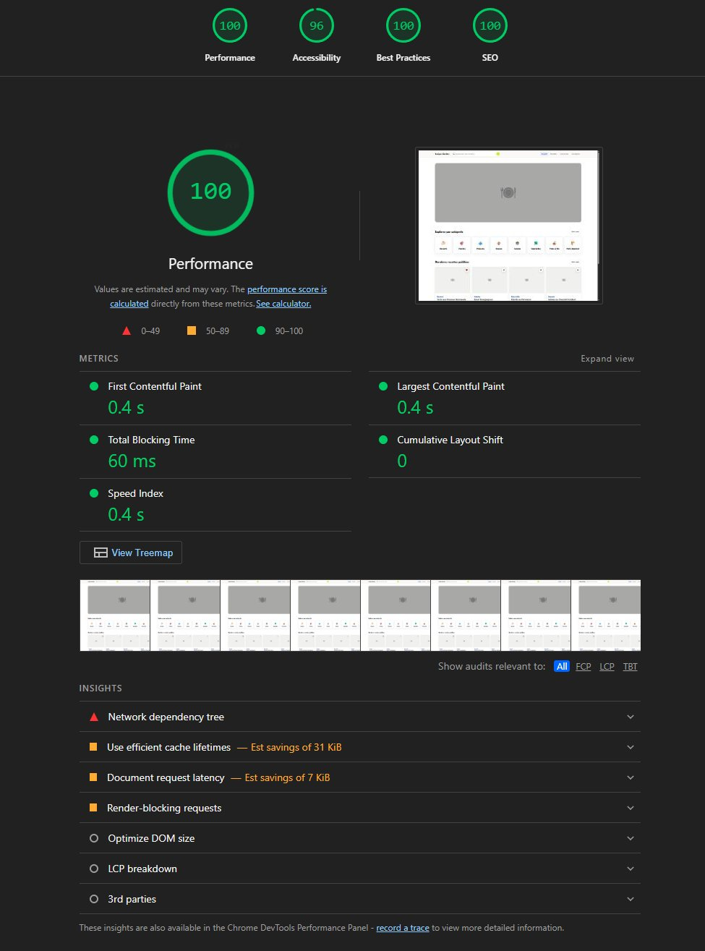

Liste des recettes
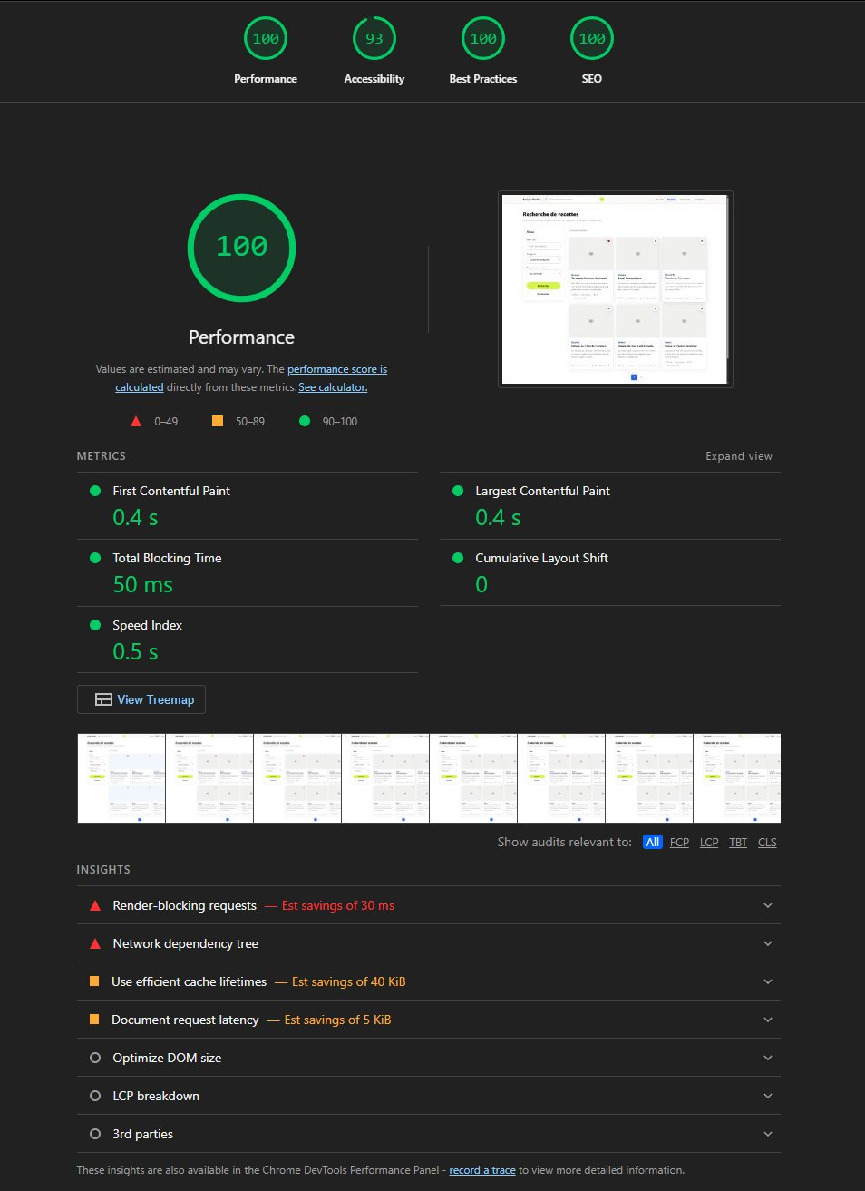

Détail d’une recette
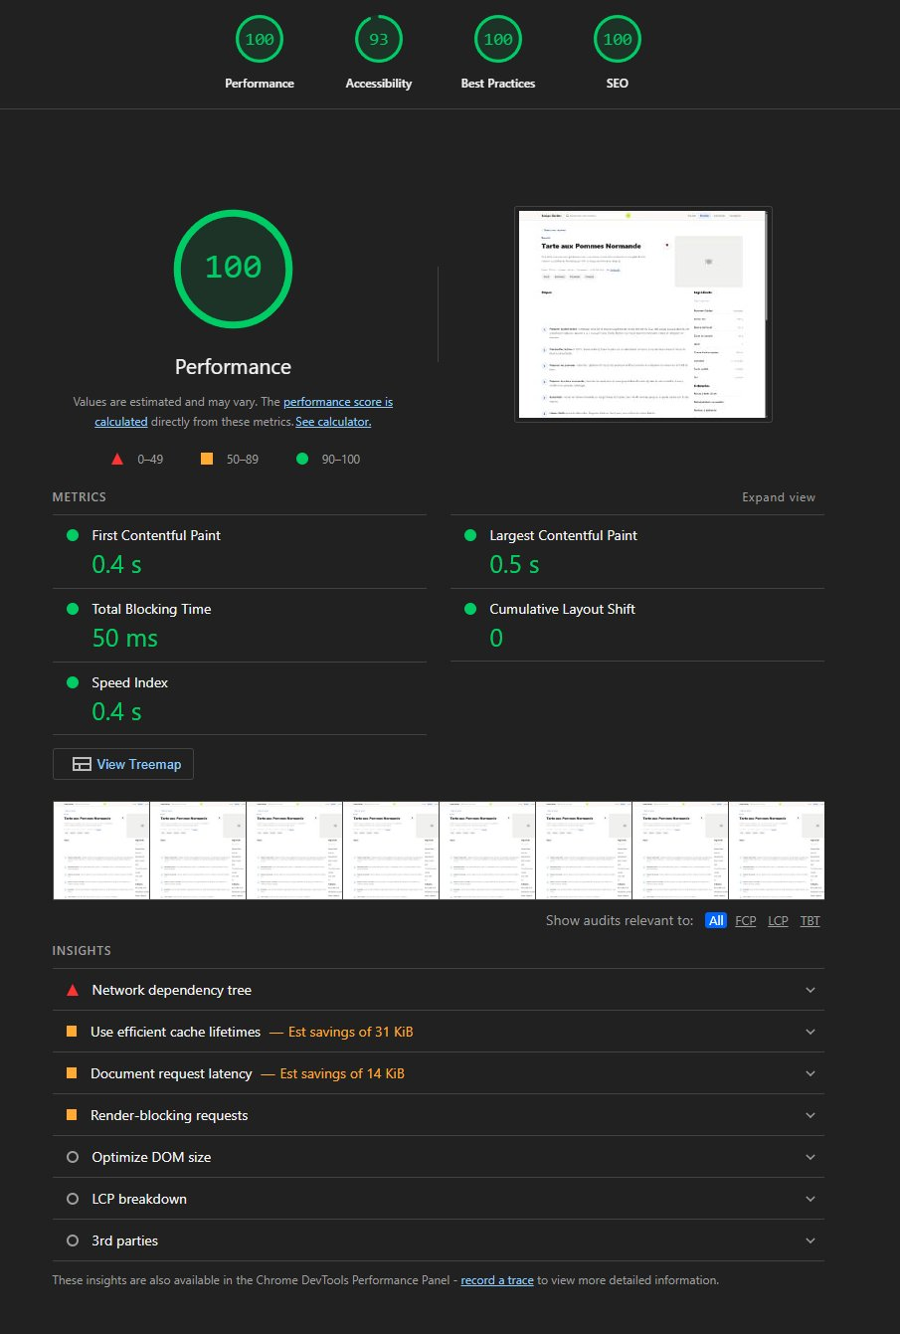

7.3 Points d’accessibilité identifiés et axes d’amélioration
Malgré des scores très élevés (93–96/100), deux points d’accessibilité ont été identifiés et seraient corrigés dans une prochaine itération :
- Tabindex > 0 (pages : Homepage, Recettes, Détail recette) — Certains éléments utilisent un tabindex supérieur à 0, ce qui perturbe l’ordre de navigation au clavier. La correction consiste à remplacer ces valeurs par tabindex=“0” afin de respecter l’ordre naturel du DOM.
- Contraste insuffisant (page : Recettes) — Le texte secondaire de certaines cartes ne respecte pas le ratio de contraste WCAG AA (4,5:1). La correction implique d’assombrir la couleur du texte concerné ou d’éclaircir l’arrière-plan pour atteindre le seuil requis.

